谢胜，16级材料本科生

所获荣誉

2016-2017 年度哈尔滨工业大学“三好学生”荣誉称号；

校企联合培训“感知计算课程”结课证书；

2016-2017 年度哈尔滨工业大学（深圳）“优秀学生干部”荣誉称号；

2017 年度暑期社会实践活动“先进个人”荣誉称号；

2016 学年国家二等奖学金、国家励志奖学金；

2017 学年国家二等奖学金、国家励志奖学金；

RoboMaster 2017 机甲大师赛东部赛区三等奖；

RoboMaster 2018 机甲大师赛南部赛区三等奖；

RoboMaster 2019 机甲大师赛南部赛区三等奖；

2018 年广东省电子设计大赛省一等奖。

人物简介

谢胜，人称“蟹老板”，哈工大深圳第一届本科生，本科专业为材料科学与工程，研究生跨专业保研至本校控制科学与工程专业，目前研三，将前往香港中文大学读博。比赛经历：从16年开始参加RoboMaster比赛。RM2017机械组成员；RM2018转为电控组，任队长；RM2019为电控组组长，任队长；2020疫情未参赛；RM2021转AI赛任队长，获冠军；RM2022任AI赛顾问，获冠军。

作为哈工大深圳第一届本科生，也是南工骁鹰机器人队的第一届本科队员，谢胜见证了队伍从无到有，从雏鸟成长为雄鹰的过程。他在队伍的至暗时刻钻研非自己专业的知识和技术，成为了队伍里面的顶梁柱，也练就了一身全栈本领（即能独立完成机器人从硬件到软件的全部工作）。担任队长期间，除了带领队伍完成初始的技术积累，也为培训体系作出了很大的贡献。

学长寄语：

“兴趣是最大的学习动力，希望各位都能在大学四年找到自己的热爱并为之而奋斗！”

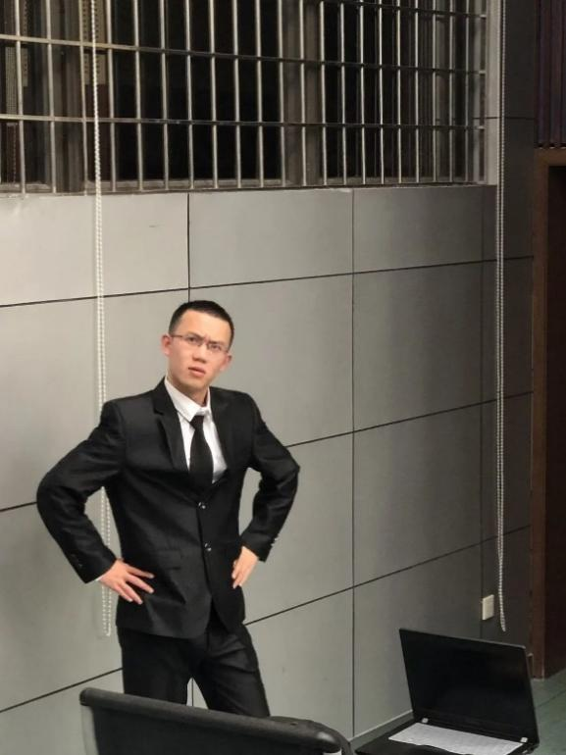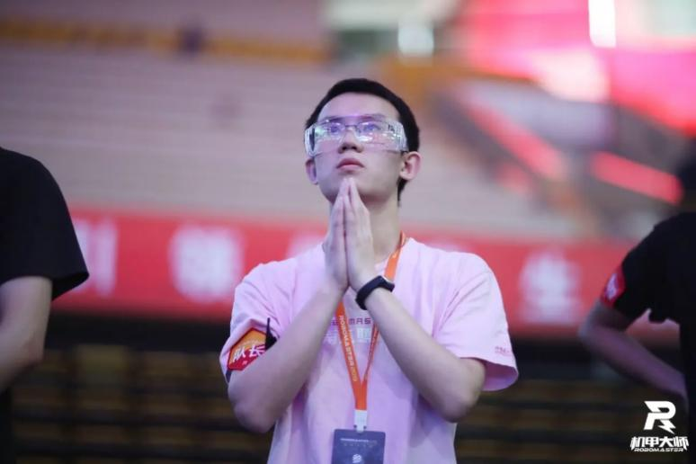

邓紫龙，18级机械本科生。

所获荣誉

2020-2021学年本科生国家奖学金；

哈尔滨工业大学（深圳）机电学院一等奖学金；

2020-2021年度哈尔滨工业大学“优秀学生干部”；

2019-2020哈尔滨工业大学“优秀学生”；

2022年哈尔滨工业大学“优秀毕业生”；

拓邦杰出奖学金；

2021全国大学生机器人大赛RoboMaster机甲大师赛全国一等奖；

2020全国大学生机器人大赛RoboMaster机甲大师赛全国二等奖；

第九届广东省大学生机械创新设计大赛一等奖；

第一届粤港澳大学生工程能力综合训练大赛一等奖。

比赛经历：  
从18年开始参加robomaster比赛，负责哨兵、工程的机械，比赛时是工程机器人操作手。19年接任队长职务，20年在疫情压力下获得线上评审全国二等奖。20年作为副队长，负责编写全向轮步兵机器人的代码与设计机器人代码框架，比赛时作为全向轮步兵操作手，与队伍一起历史性获得全国8强的成绩。21年作为顾问，担任分区赛3号步兵操作手。

人物简介

邓紫龙，共青团员，曾任青年创客俱乐部副主席和学院团委科创部副部长。从大一起他便积极参加各类创新竞赛，扩展知识面，连续两年担任哈工大（深圳）南工骁鹰机器人队队长，带领战队从无到有夺得RoboMaster机器人大赛全国一等奖。同时他对科研怀揣热情，大二起参与同心管手术机器人的创新研究，辅修计算机专业并在大四投入到医疗图像压缩算法研究。担任创客副主席期间，举办“嵌入式开发教学”、“大一立项经验分享”等创新活动，致力于调动同学们创新积极性，激励同学们敢于创新、热爱创新。

学长寄语：  
“成绩不是大学的一切，希望大家在四年里找到人生的目标，活出精彩！”

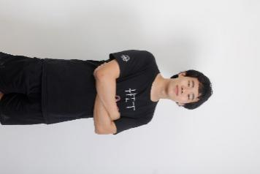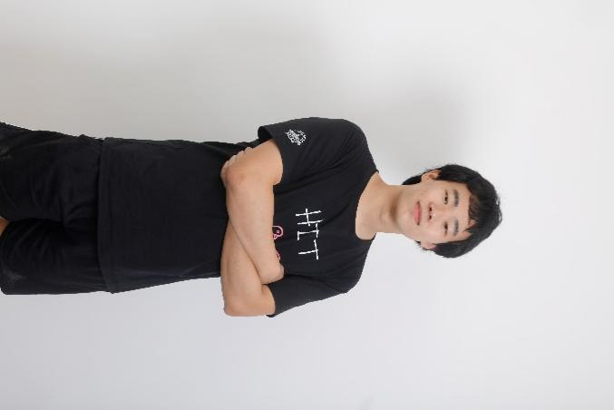

季源，18级机械本科生

所获荣誉

2021全国大学生机器人大赛RoboMaster机甲大师赛全国一等奖

2020全国大学生机器人大赛RoboMaster机甲大师赛全国二等奖

第九届全国大学生机械创新设计大赛全国一等奖（2020）

全国大学生机械产品数字化设计大赛全国二等奖（2020）

全国大学生综合能力竞赛广东省分赛三等奖（2019）

人物简介

季源，在南工骁鹰机器人队担任2020赛季哨兵兵种负责人，2021赛季作为副队长兼机械组组长，协助队长完成队伍管理，负责队内所有机器人机械结构整体进度统筹的规划，同时负责全向轮步兵机器人的设计和制造。作为机械组组长，季源具有极强的组织能力，善于协调队员间的工作，曾负责搭建比赛场地、同时制造两台步兵机器人等大工程。此外，季源善于沟通和处理人际关系，为队伍争取到了来自学校方面的大力支持。优秀的专业能力和个人素养让季源获得了大疆创新的offer，目前作为机械工程师任职于大疆创新。

学长寄语：

“学弟学妹们，好好享受大学四年时光，学习不要局限于课本，课本内容都是基础，找个感兴趣方向多去钻研，最好参加一项竞赛，和志同道合的人一起努力。”

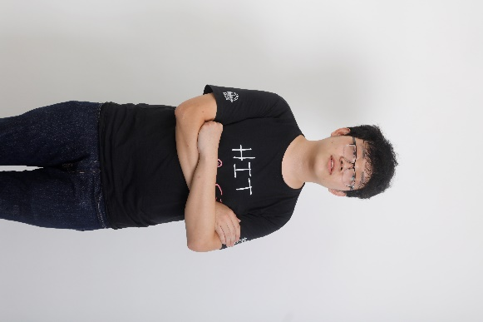

陈迅，18级机械本科生

曾担任学生艺术团首席小提琴手，目前在新加坡南洋理工大学计算机控制及自动化专业攻读硕士。

比赛经历：

2020赛季视觉组成员，自瞄系统负责人

2021赛季视觉组组长，负责自瞄和能量机关代码编写、调试

2022赛季视觉组、嵌入式组顾问，负责视觉组、电控组代码框架及硬件研发。

所获荣誉：

RoboMaster 2021 机甲大师赛全国一等奖；

RoboMaster 2020 机甲大师赛全国二等奖；

第九届全国大学生机械创新设计大赛全国一等奖；

ICPC亚洲区域决赛铜牌

ICPC亚洲区域赛铜牌

CCPC广东省银牌

数学建模美赛ICM一等奖（M奖）

学长寄语：

“逸一时，误一世。大学四年其实很快，把握住机会积极参加科研或者竞赛，为之后的人生铺路。”

|  |
| --- |
| **The RoboMaster Robot Competition 2021** |
| ***First Prize at National Level*** |
| **The National College Student’s Innovative Mechanical Design Contest** |
| ***First Prize at National Level*** |
| **The RoboMaster Robot Competition 2020** |
| ***Second Prize of Algorithm Group*** |
| **Interdisciplinary Contest in Modeling (ICM)** |
| ***Meritorious Winner*** |
| **The International Collegiate Programming Contest (ICPC)** |
| ***Bronze Prize in Asia Final Contest (EC-Final)*** |
| **The College Student’s Innovation Research Project of HIT Shenzhen** |
| ***First Prize*** |
| **The International Collegiate Programming Contest (ICPC)** |
| ***Bronze Prize in Jiaozuo Asia Regional Contest*** |

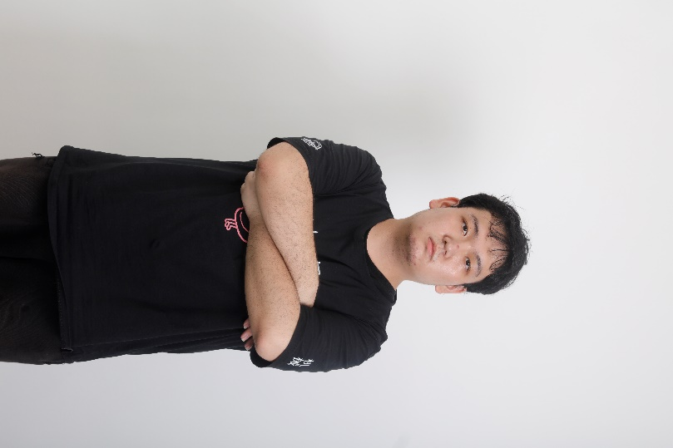

梁天海 2020级自动化本科生

照片：

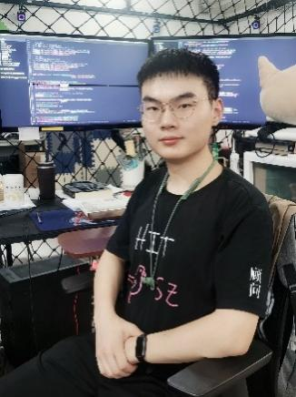

比赛经历：

2021赛季硬件组成员。

2022赛季任硬件组组长，负责队内机器人硬件部分的设计制作与检修，主持大风车的设计与制造。

所获荣誉：

2021年本科生国家奖学金

2020-2021学年度本科生一等学业奖学金

2022年哈尔滨工业大学第六届教学节“十佳学习之星（卓越类）”

2020-2021年度哈尔滨工业大学优秀学生标兵

2020-2021年度哈尔滨工业大学优秀团员

2022全国大学生机器人大赛Robomaster机甲大师赛全国一等奖

2021年全国大学生电子设计竞赛国二等奖

2021年全国大学生智能汽车竞赛室外专项赛国三等奖

2022年美国大学生数学建模竞赛H奖

2022年第十三届“挑战杯”广东大学生创业计划竞赛银奖

2022年全国大学生智能汽车竞赛竞速组省二等奖

2021年高教社杯数学建模竞赛省三等奖

2020年哈尔滨工业大学（深圳）电子设计竞赛一等奖

2020-2021年哈尔滨工业大学“大一年度项目计划”一等奖

学长寄语：

“在大学学习中兴趣很重要，要多去探索自己从未涉足的领域，发掘潜能，寻找自己热爱的事。”

陈晓满，18级机械本科生

陈晓满，中国共产党员，机电工程与自动化学院2018级机械设计制造及其自动化专业学生，现在北京航空航天大学机械设计及自动化专业读硕士。

2018-2019赛季，加入南工骁鹰机器人队，作为飞手参加了南部分区赛。

2019-2020赛季，作为项目管理和无人机组负责人参加了当年的线上评审。

2020-2021赛季，作为项目管理参加了南部分区赛和全国赛。

2021-2022赛季，作为顾问参加了中部分区赛。

学长寄语

希望学弟学妹们参加RM，从中收获到的不仅是一些证书和荣誉，更重要的是能在比赛中学到知识、认识朋友。希望南工骁鹰越来越好。

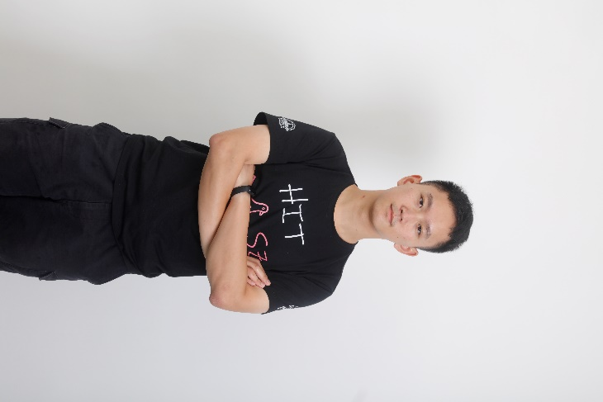

**三年时间，足以让一个懵懂的大一新生变成猥琐的大三老油条，也足以让南工骁鹰从雏鸟到成年。**

曾经还啥都不会的队长如今已经一跃成了大神级人物，时常表演飞速整改bug神技，一边一目十行，快速定位问题所在，颇有手提大刀，于万军丛中直取敌人首级的气势，一边看向围观震惊的吃瓜群众，摆出一副*“都坐下，都坐下，基本操作”*的傲娇神情。

南工骁鹰的奋斗故事这才刚刚拉开序幕，但已有一代人将自己的全部精力投了进去，其中悲欢离合，凡此种种，也许只博看客一叹。只有那些经历过这一切的活生生的人，才能在时间的风尘里，循着自己的脚印依稀辨别来路。

但他们不会真正离去，他们时常会回忆起和伙伴同行的日子，心怀感念；时常会想起嘱托过的那些事儿，不知现在是否还留在队员心中。他们一直关注着南工骁鹰的成长，也是南工骁鹰最强硬的底牌。

终于，看着茁壮成长的各位学弟学妹，队长松了口气：

“终于是可以把队伍放心交出去了”。

**总有这么一群人，他们在漫长的日子里安静地忍受着孤独，像疯子一样拼尽全力，压上全部韶华和热血——**

**“想赢是天生的啊”。**

也正是因为有这么一群人，南工骁鹰在未来的日子里会越来越强。

以后可能还有很多次的破釜沉舟，也会有很多十字路口，相信经历过这些之后，终有一天，南工骁鹰会在赛场上大放异彩。